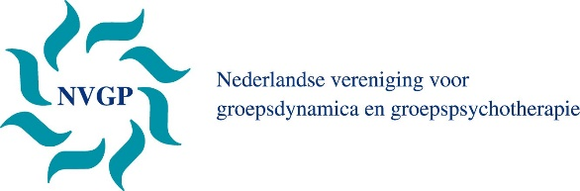
EVALUATIEFORMULIER NVGP CONGRES
SPLIJTING EN INTEGRATIE: 26 maart 2020, De Zalen van Zeven, Boothstraat 7, Utrecht
1 = Slecht, 2 = Onvoldoende, 3 = Matig, 4 = Goed, 5 = Zeer goed
Wat vond u van de workshop van Bill Roller?*
1 2 3 4 5
Opmerkingen:
Voldeed de workshop aan uw verwachtingen?*:
1 2 3 4 5
Opmerkingen:

Kunt u de kennis opgedaan in deze workshop gebruiken in uw werk?*
1 2 3 4 5
Opmerkingen:

ALGEMENE VRAGEN
Wat vond u van de locatie: De Zalen van Zeven?
Bereikbaarheid*:
1 2 3 4 5
Opmerkingen:
Catering*:
1 2 3 4 5
Opmerkingen:

Van wie hoorde u van deze workshop?*
Folder
Website NVGP
LinkedIn
Facebook
Collega
Anders n.l. …….
*Uw keuze omcirkelen
Het ingevulde formulier mailen naar secretariaat@groepspsychotherapie.nl.
of sturen naar NVGP, Maliebaan 87, 3581 CG UTRECHT

